Приложение
к постановлению администрации
Иркутского районного
муниципального образования
№____ от «___»______2021г

Схема расположения границ публичного сервитута

Система координат МСК 38, зона 3
Площадь испрашиваемого публичного сервитута 1388 м²
Кадастровый номер земельного участка 38:06:111302:2109
Условный номер части земельного участка: 38:06:111302:2109/чзу1
Категория земель: земли населенных пунктов
Обозначение характерных точек границ | Координаты, м
 | Х | У
н1 | 414891.91 | 3329209.35
н2 | 414908.96 | 3329229.94
н3 | 415048.41 | 3329398.33
н4 | 415052.73 | 3329403.55
н5 | 415048.49 | 3329407.06
н6 | 415044.17 | 3329401.84
н7 | 414887.68 | 3329212.87
н1 | 414891.91 | 3329209.35
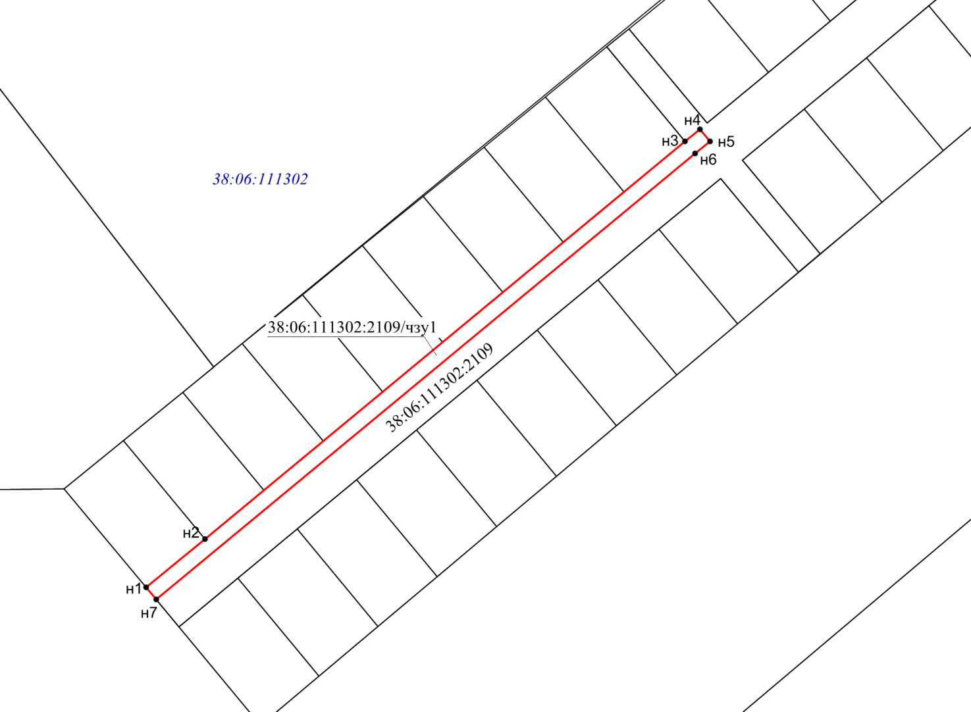
Масштаб 1: 2000
Условные обозначения:
– граница части земельного участка
н1 – характерная точка границы части земельного участка
– граница земельного участка, сведения о котором имеются в ЕГРН
38:06:111302:2109 – кадастровый номер земельного участка, сведения о котором имеются в ЕГРН
38:06:111302 –номер кадастрового квартала

Заместитель Мэра И.Б. Кузнецов

